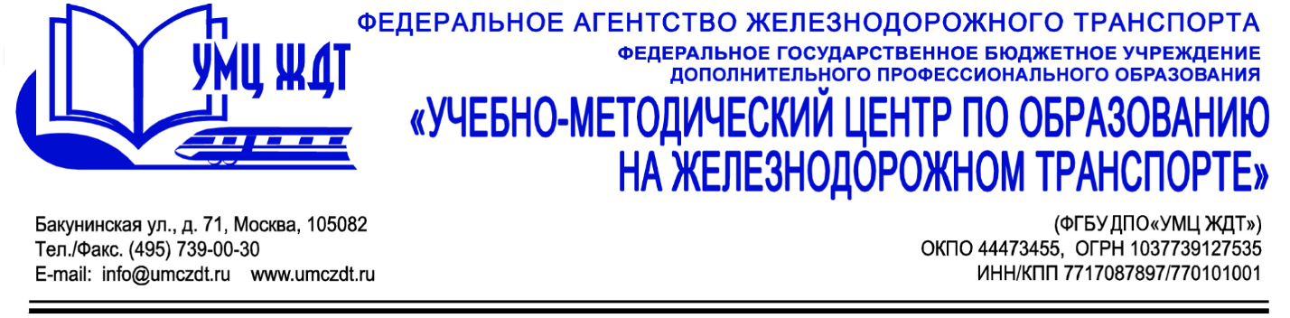

Аннотация
дополнительная профессиональная программа (повышение квалификации)
«Защита персональных данных»

Адресация программы: для работников образовательных учреждений.
Количество часов: 72 часа
Форма обучения: очно-заочная

Раздел 1. Законодательство о защите персональных данных: юридическая сторона вопроса
- ФЗ «О персональных данных», основные нормы закона, применяемые термины и определения. Трудовой кодекс РФ и иные нормативно-правовые акты РФ, регламентирующие вопросы персональных данных и ее защиту
- Оператор персональных данных, его права и обязанности, порядок регистрации. Реестр операторов, осуществляющих обработку персональных данных
- Порядок получения, формирования и обработки персональных данных. Условия обработки персональных данных. Согласие субъекта. Трансграничная передача персональных данных. Последние изменения в законодательстве в области защиты
Раздел 2. Работа с персональными данными в ОУ – современные реалии
- Работники с ПД в ОУ и имеющие к ним доступ: разбор по должностям. Виды ПД: работники, обучающиеся
- Носители ПД. Права и обязанности субъектов ПД и оператора по их обработке. Основные мероприятия по организации безопасности ПД и работе с ними
- Определение и классификация ПД. Перечень ПД и ограничение доступа к ПД
- Возможные каналы утечки ПД. Документы (реестры, журналы, книги), применяемые для накопления и обработки ПД
- Передача ПД третьим лицам. Возможные каналы несанкционированного распространения ПД
Раздел 3. Организационные вопросы защиты информации
- Организация конфиденциального делопроизводства по обработке персональных данных
- Порядок проведения кадровых мероприятий по защите персональных данных
- Требования к носителям персональных данных и технологиям хранения таких данных
- Ограничения доступа в помещения, где происходит хранение и обработка ПД
- Регламентация взаимодействия сотрудников
Раздел 4. Технические способы защиты информации
- Защиты ПД от несанкционированного доступа. Антивирусная защита персональных данных. Защита ПД от сетевых атак
- Информационная безопасность при ведении сайта
- Выбор поставщиков технических средств защиты информации
- Средства защиты информации и проблемы их выбора
Раздел 5. Проверка организаций на соблюдение законодательства о защите ПД. Ответственность юридических и физических лиц и судебная практика
- Порядок проверки защиты ПД Роспотребнадзором и Роскомнадзором
- Административная и уголовная ответственность физических и юридических лиц за нарушение законодательства о защите ПД. Анализ судебной практики по вопросу соблюдения законодательства в сфере защиты ПД

Итоговая аттестация – итоговое тестирование.
По окончании курсов выдается удостоверение о повышении квалификации установленного образца.

